Projeto Integrador

-- Grupo: Divisão: Grupo 1

-- Definição de Temas

Gerenciador de estoque para um mercado

---Tema alternativo

Guia de Pets

---Projeto Desktop e Web

Sistema desktop vai ajudar a gerenciar um estoque de um mercado

este sistema terá versão web com alguns

recursos como parte para o financeiro e outros setores como área de logística...

este sistema poderá enviar alertas para repor o estoque este sistema poderá alertar (whatsapp,

email, “smartwatch”)

Documentação inicial:

“Onde tudo fica ”

--- Descrição do projeto

Calcular produtos mais vendidos. Criar tela de produtos acessados recentemente

Sempre que uma alteração for feita exibir esta.

Minimizar o tempo de mercados ao realizar uma venda e no pedido de novos itens, através da

contabilização de entrada e saída de itens e, facilitando o pedido de novos itens.

--- Motivação

Torna fácil a gestão de um estoque.

Torna a rotina de um estoquista mais fácil.

Auxiliar no balanço de estoque

--- Problema que resolve

Permitir reposição de produtos antes destes acabarem

Modelagem inicial de banco de dados

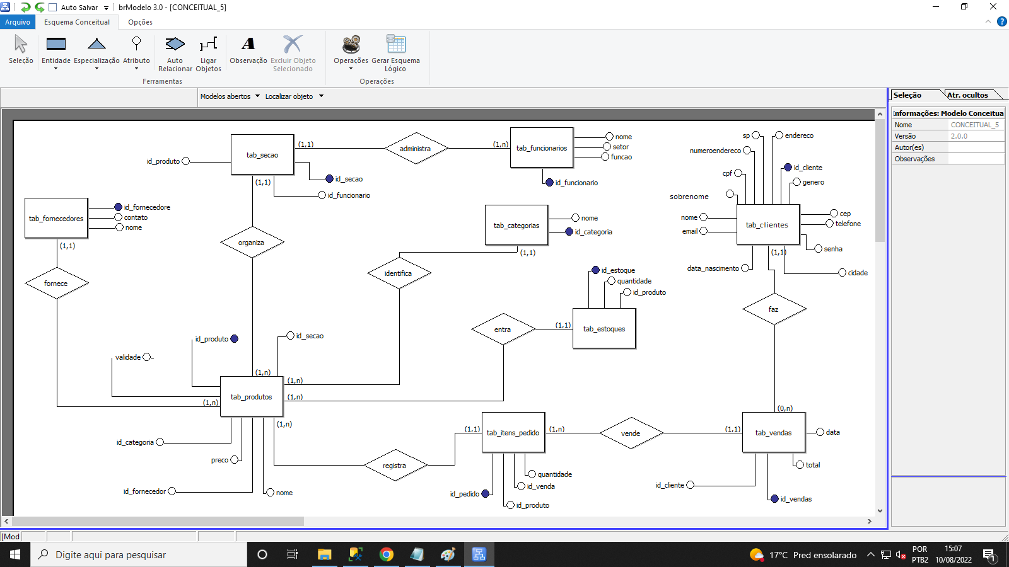

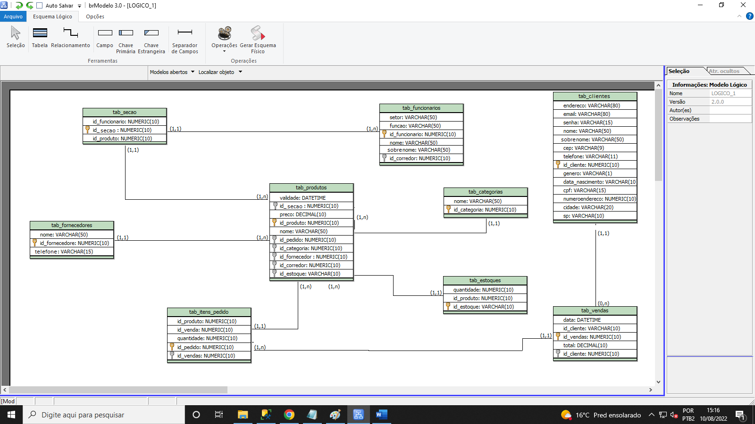

Telas do sistema

